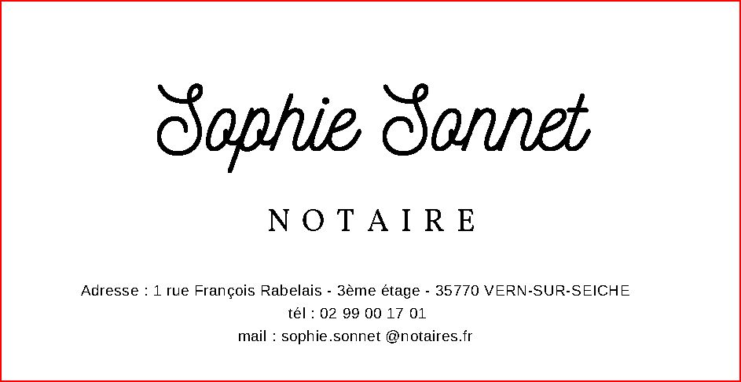

PIECES A PRESENTER POUR OUVERTURE DOSSIER DE DIVORCE

-La carte d’identité de chacun,
-Le livret de famille,
-Contrat de mariage,
-Titre de propriété des biens acquis, biens reçus par succession,
-Statuts de société,
-Carte grise des véhicules,
-Tableau d’amortissement de chaque prêt.

